Skabelon til præsentation af kandidater til selskabsbestyrelsen
Se eksempel på side 2 og vejledning på side 3.
Udfyld her:

For- og efternavn:
Kort tekst max 100 tegn:

Lang tekst max 1.600 tegn:

Stiller op til (sæt x):
Næstformand: ___
Medlem: ___

Eksempel:

Hans H. Hansen
Lorem ipsum dolor sit amet, consectetur adipiscing elit. Pellentesque scelerisque arcu semper metus.
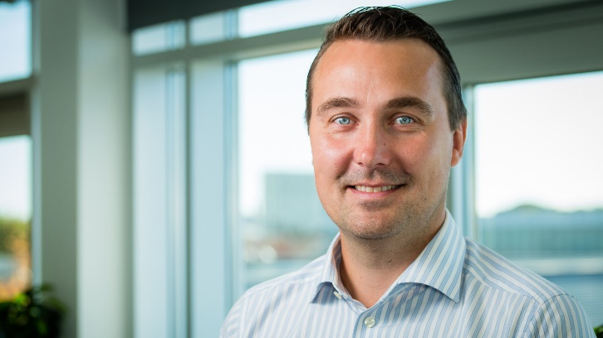
Lorem ipsum dolor sit amet, consectetur adipiscing elit. Duis quis varius leo. Nunc ultrices elementum posuere. Aenean nisl ligula, dapibus vel aliquet nec, dictum in ante. Cras eget condimentum diam. Maecenas iaculis, sapien vel tincidunt luctus, magna turpis pretium nisi, vitae pharetra lacus velit ut velit. Etiam hendrerit mauris non ornare interdum. In vitae semper risus, ut finibus augue. Aenean metus ante, gravida egestas felis a, auctor pulvinar enim. Duis ut magna nec felis fringilla fringilla.
Morbi aliquam felis in nunc mattis tempor. Fusce efficitur porta lorem et tincidunt. Quisque vitae malesuada arcu. Nunc nec consectetur tellus. Aenean convallis cursus facilisis. Suspendisse dolor mi, suscipit sit amet magna id, imperdiet ultrices lectus. Morbi magna lorem, bibendum non sagittis eget, bibendum dapibus est. Ut sit amet ex quam. Pellentesque porta nibh vel mauris vestibulum, sed lacinia tellus tincidunt. Nam scelerisque efficitur felis. Vestibulum ante ipsum primis in faucibus orci luctus et ultrices posuere cubilia Curae; Sed accumsan ipsum porta eleifend luctus. Sed egestas ex nisi, non mattis erat dignissim id. Vivamus nulla turpis, fringilla eget nisl ac, egestas fermentum risus. Pellentesque semper laoreet ante, ut scelerisque nibh convallis vitae. Aenean fringilla justo at pellentesque volutpat.
Nulla in libero tristique, tempor quam ac, dictum est. Donec a dictum risus, eu sodales metus. Sed sem orci, tempus eu ex quis, rhoncus venenatis velit. Fusce id sem tellus. Donec mattis ex sit amet auctor rutrum. Cras vel dolor nisl. Maecenas quis lorem massa nunc.

Stiller op til (sæt x):
Næstformand: ___
Medlem: _X_

Vejledning

Foto
Udover at sende den udfyldte wordfil til kommunikation@bosj.dk skal du også vedhæfte et billede, som er taget i liggende format. Vi beskærer det selv til 16:9 og så hovedet fylder godt halvdelen af billedets højde. Eksempel:
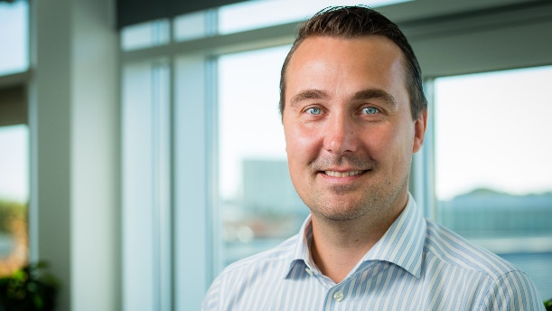

Antal tegn
Når du tæller, hvor mange tegn der er i din korte tekst eller den lange tekst, så skal du også tælle mellemrum med.

Hvis du har Word, kan programmet automatisk tælle op hvor mange tegn du har markeret:
